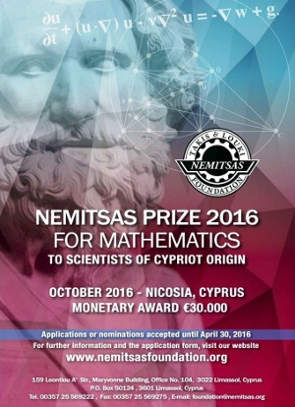

7ο Βραβείο ΝΕΜΙΤΣΑΣ 2016
Το Διοικητικό Συμβούλιο του Ιδρύματος ανακοινώνει ότι το Βραβείο ΝΕΜΙΤΣΑΣ 2016 θα απονεμηθεί στα ΜΑΘΗΜΑΤΙΚΑ.
Το Βραβείο θα απονείμει ο Εξοχότατος Πρόεδρος της Κυπριακής Δημοκρατίας στο Προεδρικό Μέγαρο, το πρώτο δεκαήμερο του Οκτωβρίου 2016. (Η ακριβής ημερομηνία θα ανακοινωθεί αργότερα.)
Αιτήσεις συμμετοχής θα γίνονται αποδεκτές από 1/4/2016 έως και τις 30/4/2016, κατά προτίμηση σε ηλεκτρονική μορφή, στην ηλεκτρονική διεύθυνση του Ιδρύματος foundation@nemitsas.org ή να ταχυδρομούνται ή να παραδίδονται στη διεύθυνση του γραφείου του Ιδρύματος μέχρι τις 12.00 το μεσημέρι της 30^{ης} Απριλίου 2016.
Θα πρέπει επίσης να επισυνάπτονται αποδεικτικά στοιχεία με τα οποία να βεβαιώνεται η κυπριακή καταγωγή του υποψηφίου.

Το Βραβείο αποτελείται από:
- To Πιστοποιητικό Βράβευσης
- Το Χρυσό Μετάλλιο Βράβευσης
- Χρηματικό Έπαθλο 30.000 Ευρώ
(Σε περίπτωση που επιλεγούν περισσότεροι από ένας υποψήφιοι, το Χρηματικό Έπαθλο θα κατανεμηθεί εξίσου μεταξύ των βραβευθέντων.)
Κάντε κλικ εδώ για την αφίσα του Βραβείου.
Κάντε κλικ εδώ για το Έντυπο Υποψηφιότητας.
7/1/2016
Η Γραμματεία

